Temat dnia: Na podwórku najbardziej lubię....
PP III 5, 9, IV 2, 5, 8, 12.
1. Zabawa dydaktyczna: Co pasuje do miasta i wsi? Co pasuje do morza i lasu? Jak myślisz? ( Zabawy z Panią Nutką).
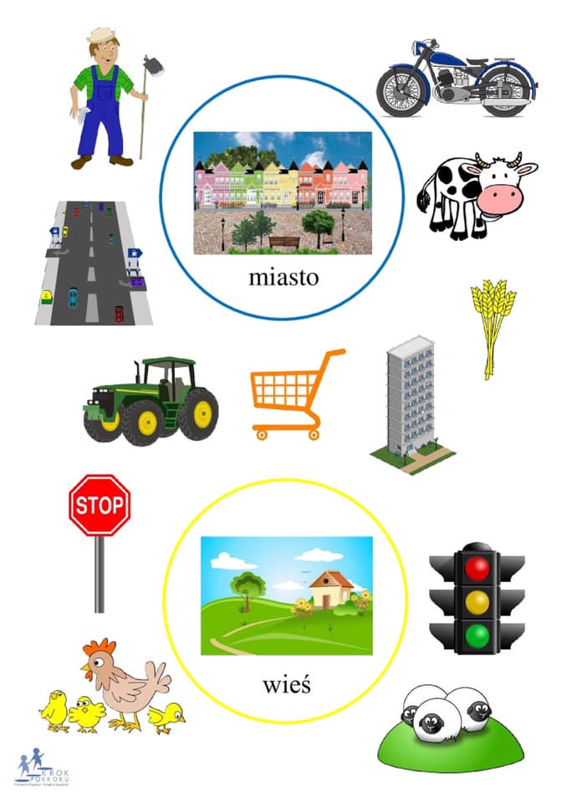
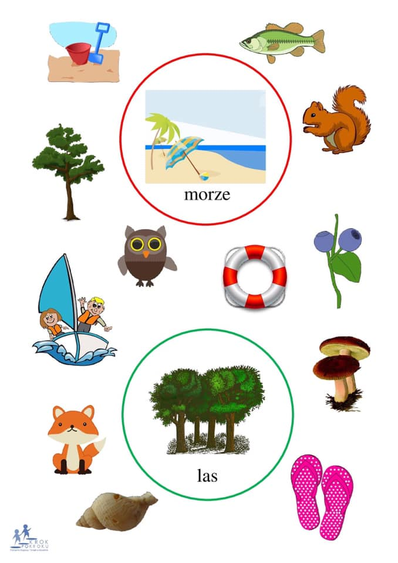

2. Zabawa: "Co jest takie?"
Rodzic wypowiada dowolne przymiotniki, np.: zimny, ciepły, szybki, wolny, pachnący.... Dziecko podaje nazwy rzeczy (roślin, zwierząt), które posiadają wymienioną cechę.

3. Opowiedz jakie są twoje ulubione zabawy na podwórku. Czy wiesz, jak bezpiecznie korzystać z urządzeń znajdujących się na placu zabaw?

4. Karty pracy:
Załącznik nr 1 - pokoloruj taki sam obrazek.
Załącznik nr 2 - pokoloruj zgodnie z kodem.

